**Состояние доступности основных структурно-функциональных зон**

**МБДОУ №68 «Лукоморье» (проезд  Институтский 4-й, стр. 1)**

1. Территория, прилегающая к зданию (участок)

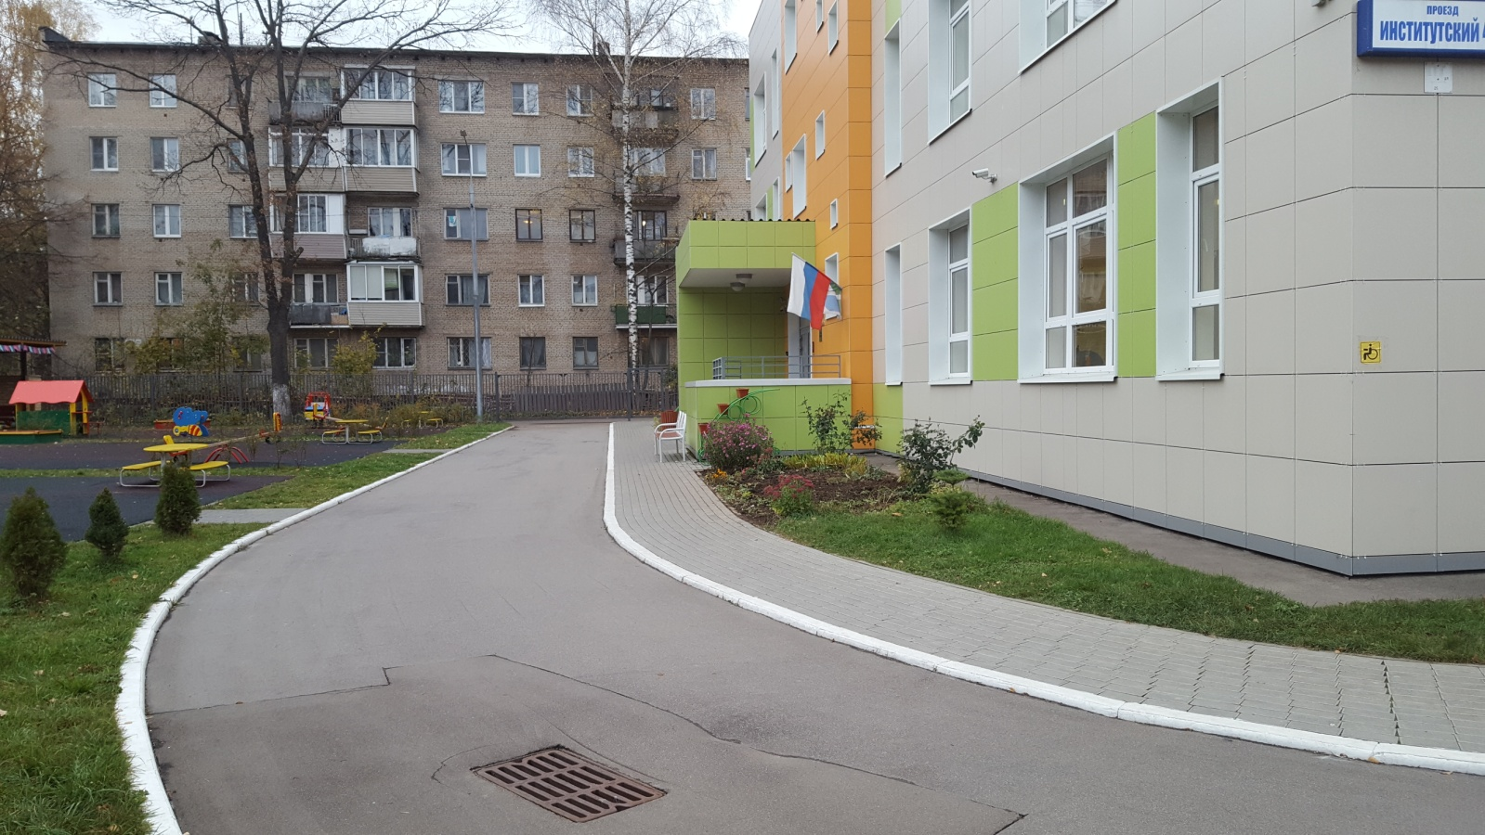

2. Вход (входы) в здание

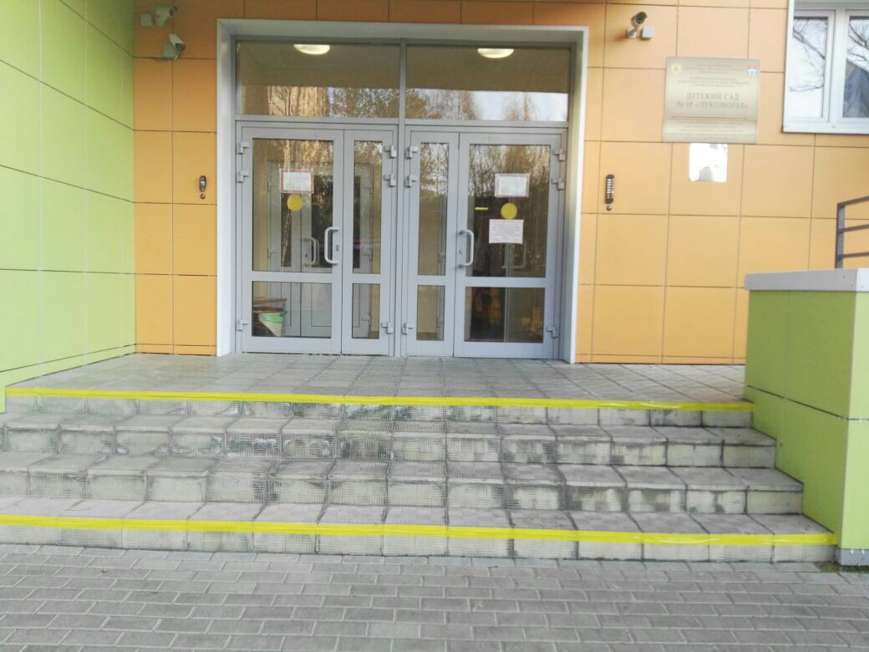

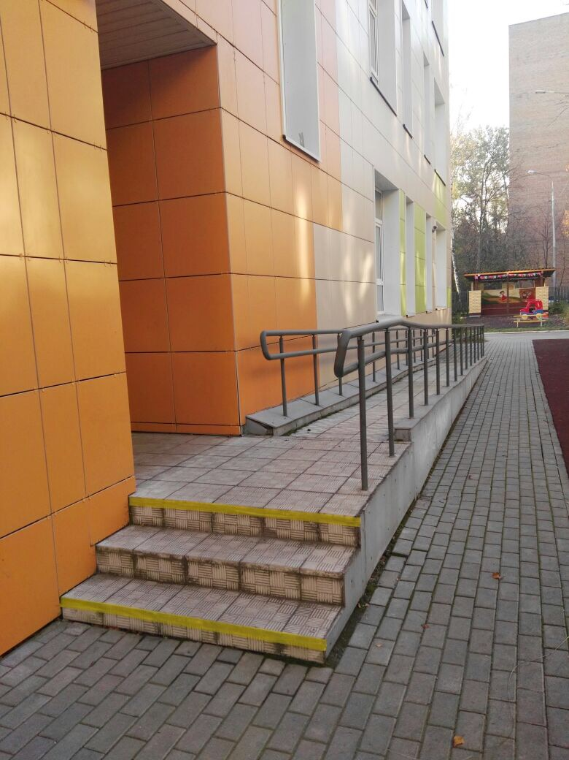

3. Путь(пути) движения внутри здания (в т.ч. пути эвакуации)

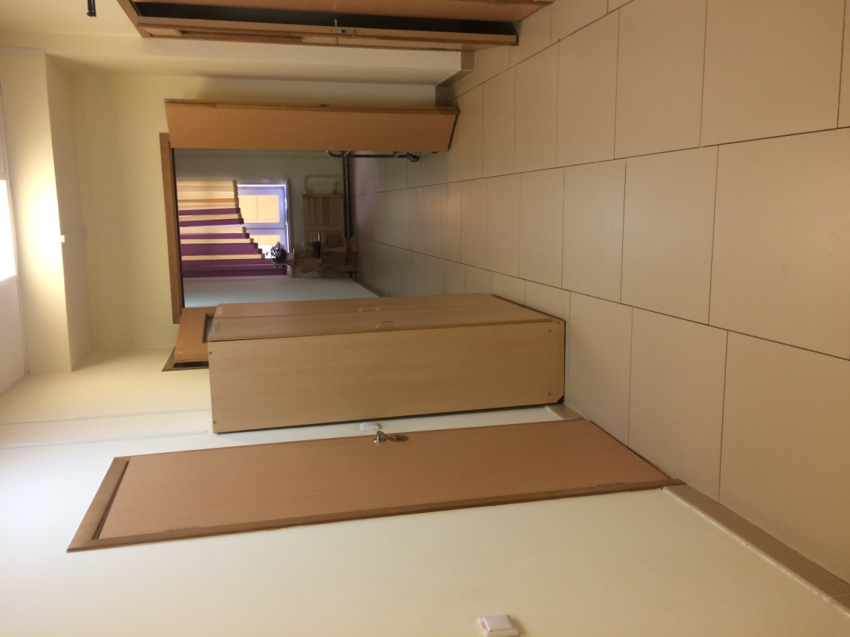

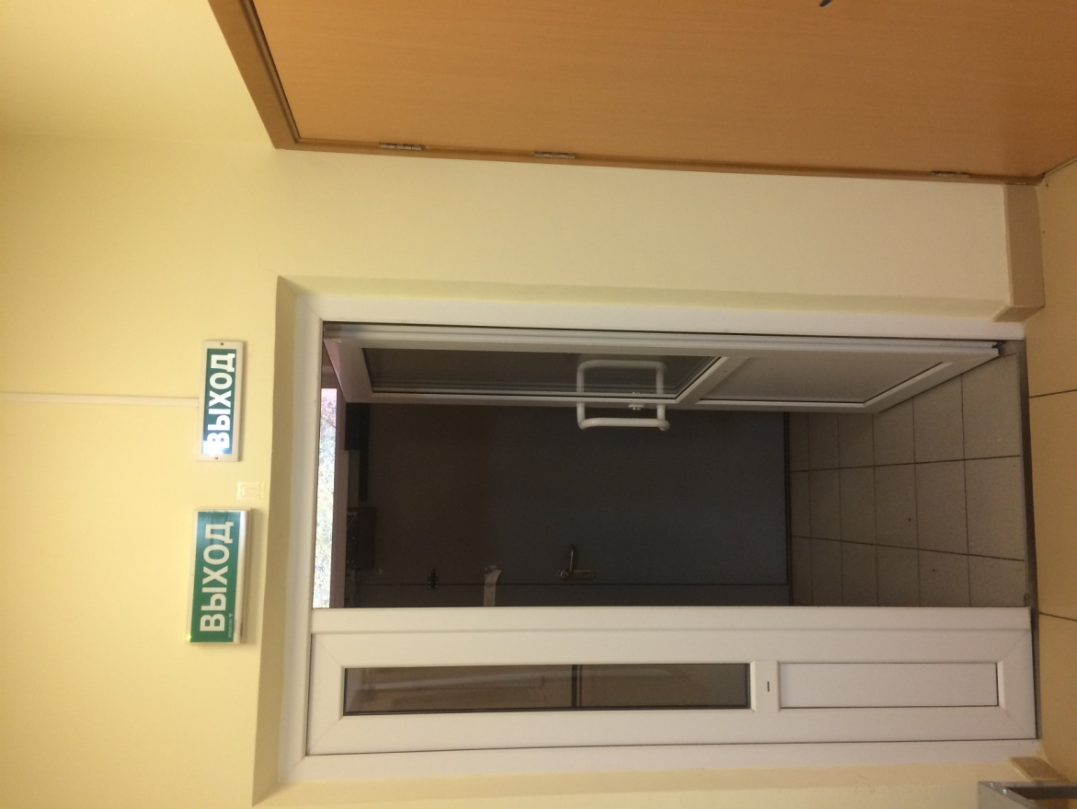

4. Зона целевого назначения здания(целевого посещения объекта)

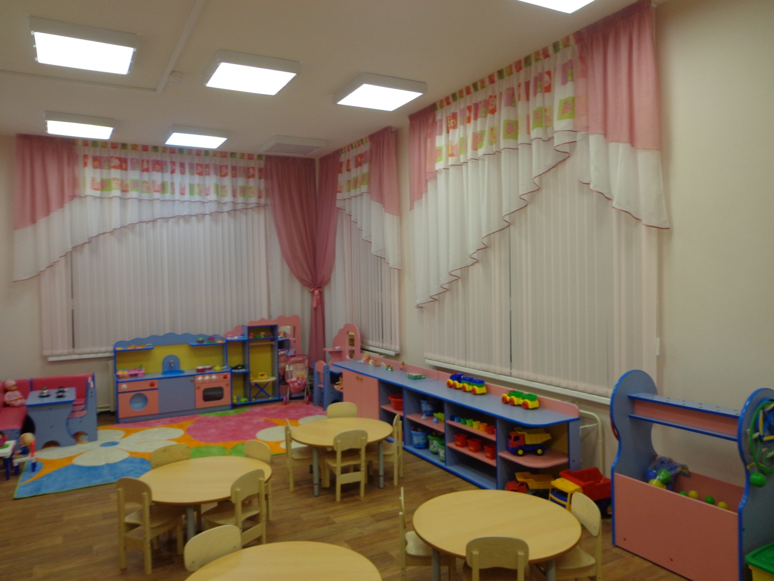

5. Санитарно-гигиенические помещения

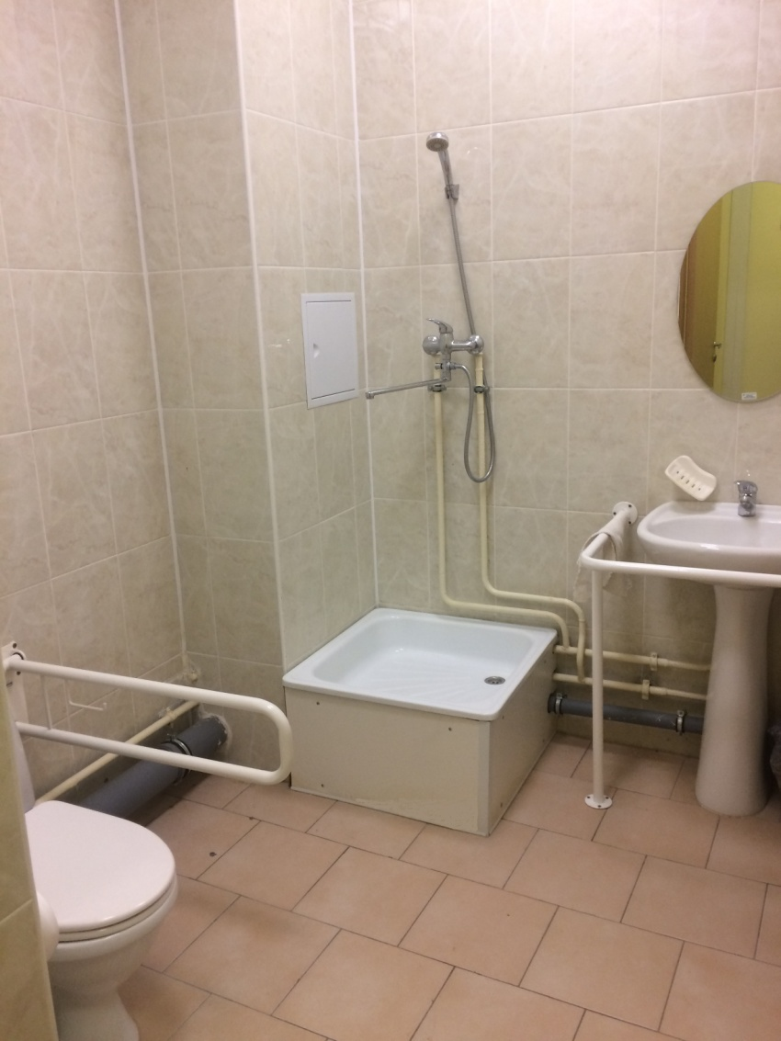

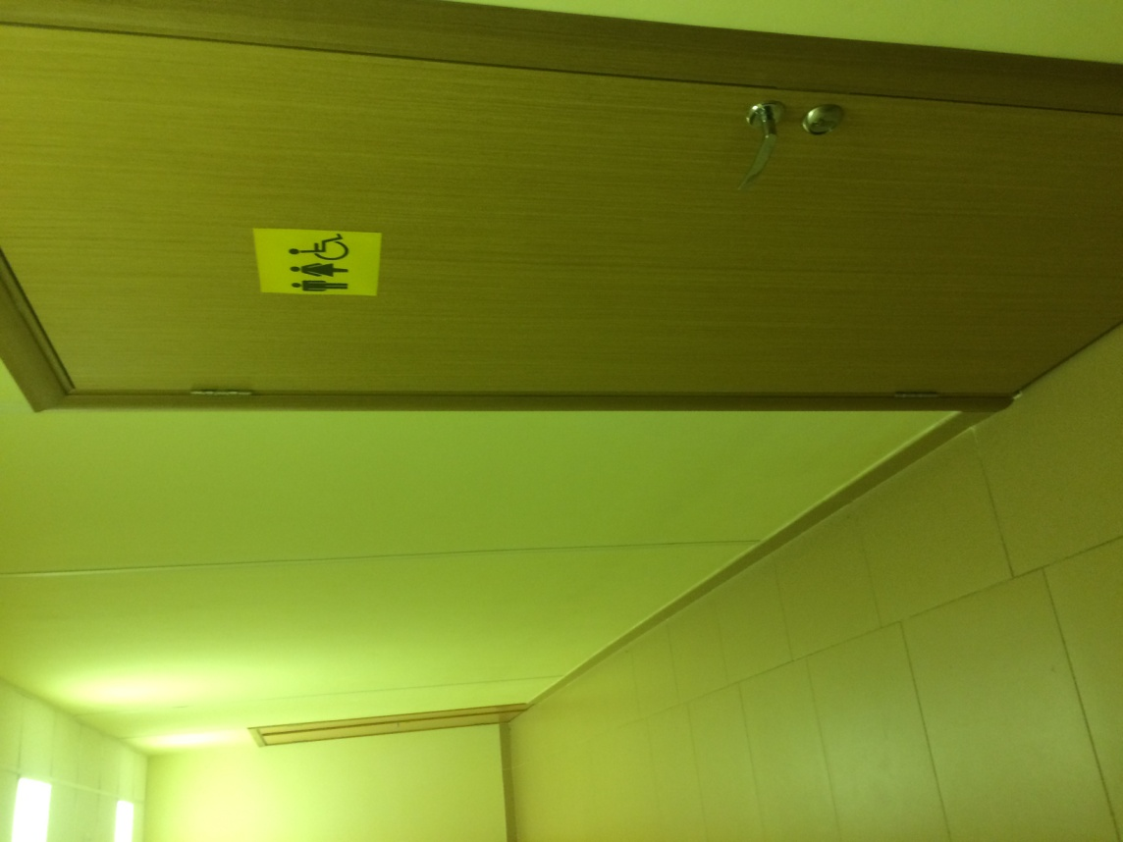

6. Система информации и связи (на всех зонах)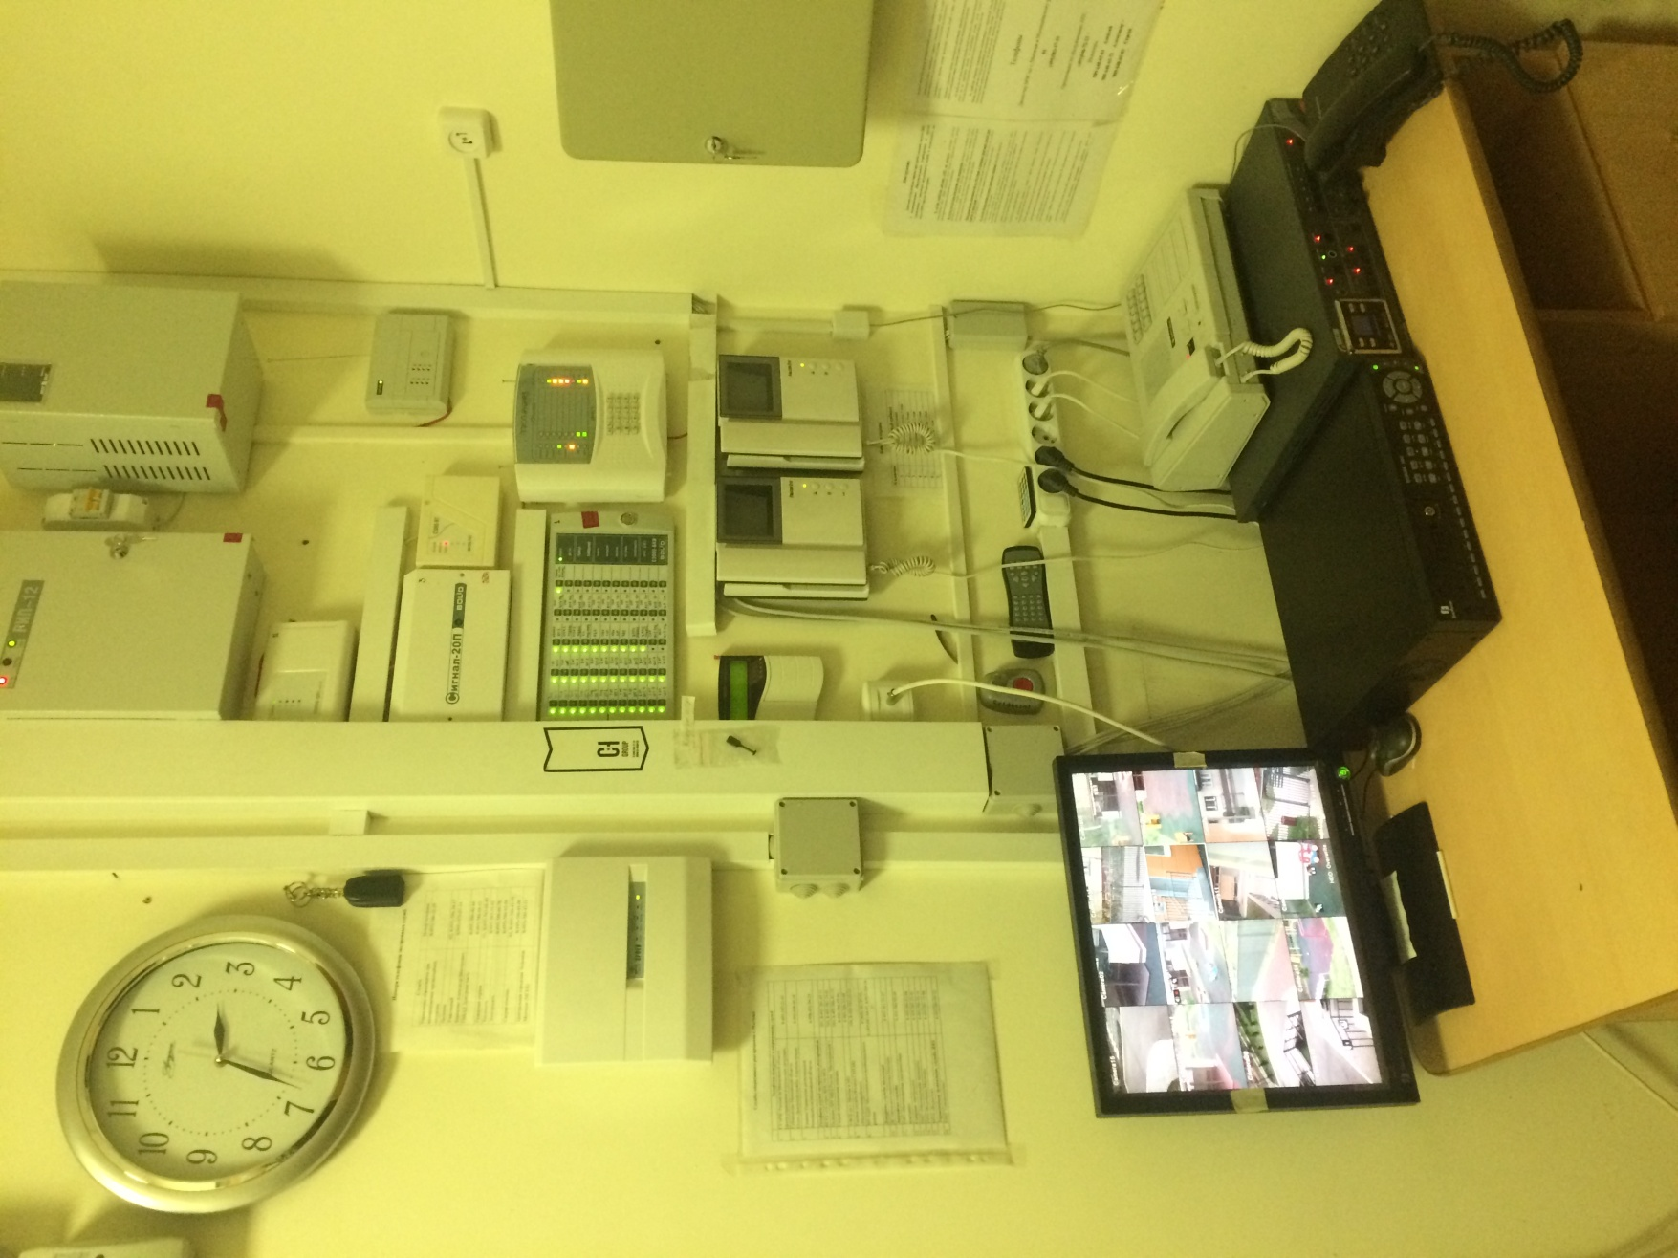

7. Пути движения к объекту (от остановки транспорта)

